Handleiding toekennen eigenaar
Wil je in 1 transactie meerdere kaarten bestellen? Omdat je graag met je huishouden naast elkaar in het stadion wil zitten? Dan moet je aan iedere kaart een eigenaar toekennen. Hoe je dat doet lees je hier:
- Selecteer de stoelen die je wil reserveren en klik op bestel
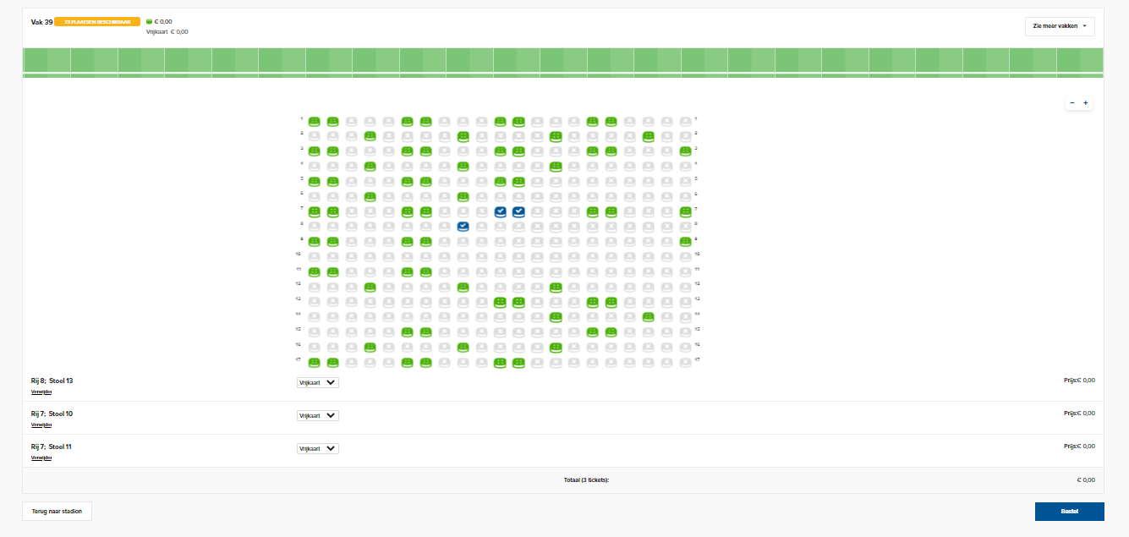
- Je krijgt nu de melding: Het maximale aantal tickets waar je eigenaar van kan zijn is overschreden. Ken aan enkele tickets een andere eigenaar toe.
- De knop “ken eigenaars toe” is hieronder aan de rechterkant geel gemarkeerd:
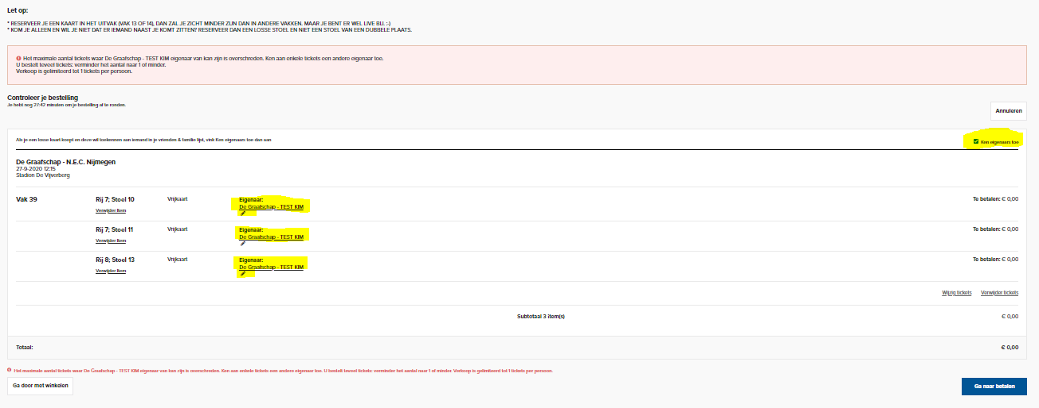
- Geef aan welke stoelen een andere eigenaar moeten krijgen middels het potloodje hierboven (ook geel gearceerd) en klik op “zoek”
- Vul het klantnummer, de postcode en/of achternaam in van de seizoenkaarthouder op wiens naam de kaart moet komen te staan en klik op “zoek en ken toe”
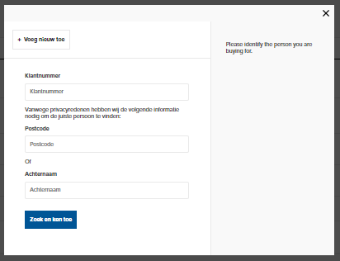
- Je komt dan weer in het scherm met de gereserveerde plaatsen. Bij het potloodje kun je nu ook kiezen uit de zojuist toegevoegde persoon en daarna kun je de transactie afronden.

